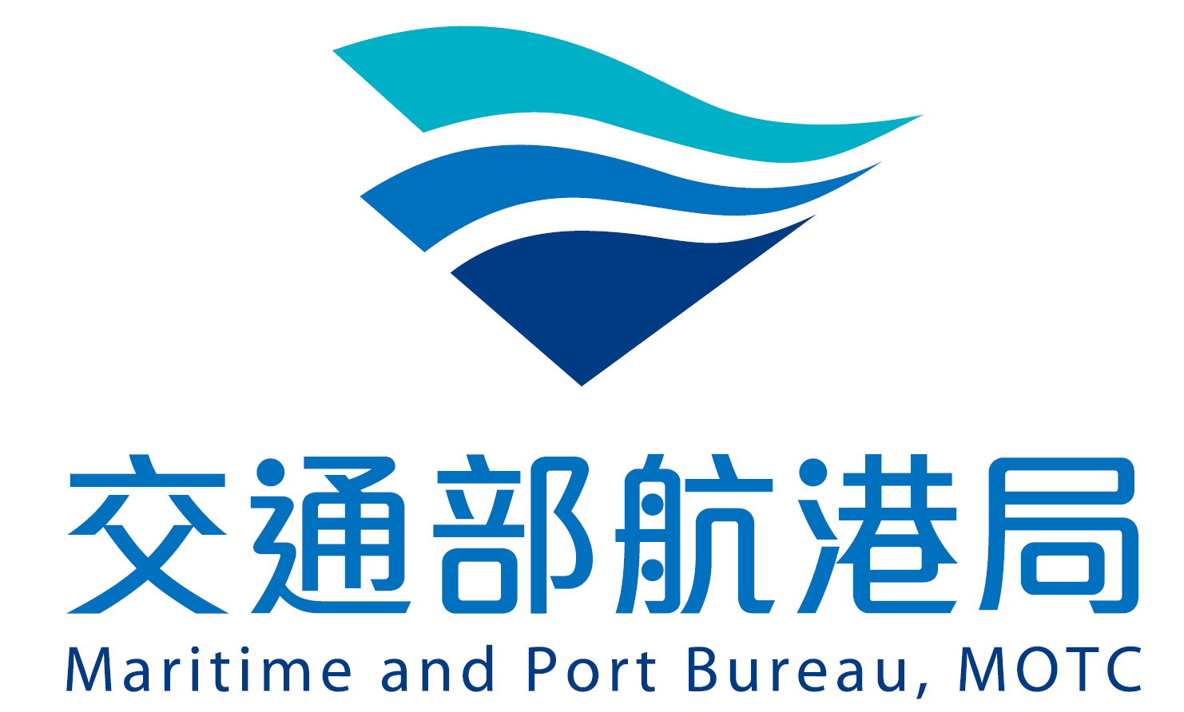

2017國際海運趨勢論壇
會議實錄

中華民國106年6月
目錄
壹、前言 3

貳、2017國際海運趨勢論壇 4

一、會議議程 5

二、開場致詞 6

三、專題演講1-從高階管理觀點看船東協會與國際組織的決策溝通 9

四、專題演講2-國際海事組織法規要求與近期發展 14

五、與談分享1-重新定義全球定期航商競爭力 18

六、與談分享2- 中國驗船中心之多樣化發展與法規執行介紹 21

七、綜合座談-我國航運產業經營環境與國際趨勢之連動關係與因應對策 24

- 前言

為加強臺灣與國際之鏈結、深化我國海運共識為目標，航港局106年5月23日下午於集思交通部國際會議中心舉辦「2017國際海運趨勢論壇」，以「THE ROUTE AHEAD：Challenges and Opportunities未來之路的機會與挑戰」為主題，邀請國際航運協會(International Chamber of Shipping, ICS)主席Mr. Esben Poulsson、秘書長Mr. Peter Hinchliffe國際級專家，及國立臺灣海洋大學吳榮貴教授、中華海運研究協會張志清理事長、財團法人中國驗船中心趙國樑董事長等嘉賓，以宏觀的視野、實際案例分享與提出前瞻務實的新思維，並就我國航運產業經營環境與國際趨勢之連動關係與因應對策進行深度對談，在全場來賓熱烈交流意見下，讓與會來賓掌握國際海事脈動，展開一場活潑而高水準之論壇序幕。

- 舉辦時間：106年5月23日(二)下午2-5時
- 舉辦地點：集思交通部國際會議中心

- 2017國際海運趨勢論壇

2017國際海運趨勢論壇
THE ROUTE AHEAD：
Challenges and Opportunities
未來之路的機會與挑戰

（106年5月23日）

- 會議議程：
Time | 議程 ( Agenda )
13:00-14:00 | 報到 (Guests Registration )
14:00-14:10 | 開幕致詞 (Welcome Remarks)  貴賓致詞
專題演講 (Keynote)
14:10-15:00 | High Level Aspects of Industry Interactions with Regulators  從高階管理觀點看船東協會與國際組織的決策溝通  Mr. Esben Poulsson / 國際航運協會主席
14:10-15:00 | IMO Regulatory Requirements and Recent Developments  國際海事組織法規要求與近期發展  Mr. Peter Hinchliffe / 國際航運協會秘書長
與談分享(Panelist)
15:00-15:30 | Redefining Competiveness for Global Liner Carriers  重新定義全球定期航商競爭力  張志清 Dr.Chih-Ching CHANG /中華海運研究協會理事長、國立臺灣海洋大學教授
15:00-15:30 | Diversification and Statute Implementation of CR  CR之多樣化發展與法規執行介紹  趙國樑 Mr. Donald K.L. CHAO /財團法人中國驗船中心董事長
15:30-16:00 | Break / 茶敘
綜合座談與提問(Panel Discussion and Q&A)
16:00-16:50 | 主持人(Moderator)  吳榮貴 Dr. Younger Wu /國立臺灣海洋大學兼任教授、前交通部航政司司長
16:00-16:50 | 專題講者(Keynote Speaker)  Mr. Esben Poulsson / 國際航運協會主席  Mr. Peter Hinchliffe / 國際航運協會秘書長
16:00-16:50 | 與談人(Panelist)  張志清 Dr.Chih-Ching CHANG /中華海運研究協會理事長、國立臺灣海洋大學教授  趙國樑 Mr. Donald K.L. CHAO /財團法人中國驗船中心董事長
16:50 | 閉幕 (End Remarks)
- 開場致詞：
- 致詞貴賓：交通部航港局局長 謝謂君
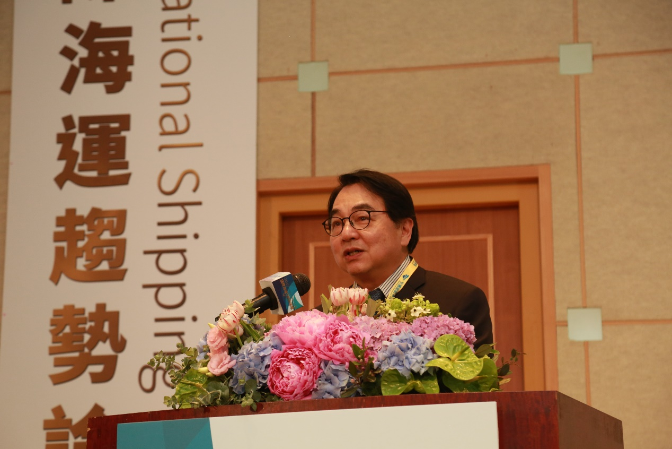
- 致詞重點摘要：
全球商品超過80%經由海上運輸，海運是全球化及國際貿易的支柱，海運與全球總體經濟情勢高度相關，據國際貨幣基金(IMF)、全球透視機構(Global Insight)及世界銀行(World Bank)之統計資料平均來看，全球經濟成長率已連續3年下降，由2.7%(2014)微降至2.6%(2015)再下滑至2.4%(2016)，全球經濟成長動能趨緩；這成長趨緩反映在海運上，依據聯合國貿易暨發展會議(UNCTAD)2016年海運年報顯示: 2015年海運貿易量需求面成長率2.1%，其供給方面則為3.5%，全球運能仍然過剩，導致大部分海運產業2015年起至2016年運費屢創歷史新低，航商為加強優化營運，衍生擴大整合、重組新聯盟之整併風潮。
去(2016)年底露出景氣復甦曙光，在全球航商不斷調整運能下，供需差距逐步縮小，運價止跌回升，加上2017年至2019年三年的全球經濟成長率預測將提升至2.8%，挾帶巴拿馬運河及蘇伊士運河擴建新的成長動能，以及中國大陸「一帶一路」倡議影響等，將重塑世界運輸網路及增加商業機會；另一方面，第四次工業革命、大數據、分享經濟及電子商務的趨勢等，都為海上運輸帶來機會。惟全球財金界領袖在世界經濟論壇（WEF）年會表示，面對「美國的保護主義政策恐對全球經濟產生負面衝擊、英國脫歐程序已啟動、法國留在歐盟可能性因其總統大選5月7日由溫和派馬克宏當選而大增」等事件，今年應審慎面對可能出現「黑天鵝效應」的挑戰。
海事公約重要發展方面，我國囿於國際情勢非IMO會員國，本局2015年透過加拿大COMART公司，邀請IMO資深稽核員來臺稽核後同意簽署自願稽核報告，並遞交IMO秘書長，據以落實 IMO相關公約的有效履行及轉化為內國法，使我國法令均與國際無縫接軌；另外，聯合國2030年永續發展目標相關的領域也在進行中，包括今(2017)年9月即將生效的「船舶壓艙水及沉積物管理國際公約」我國已完成內國法化，本局亦持續關注IMO發展國際海運減少溫室氣體排放、環境保護等議題。
我國四面環海，全國進出口貿易貨物運輸超過99%仰賴海運，海運是臺灣對外貿易的主要運輸命脈，更是臺灣企業全球運籌、策略佈局的重要環節，本局特別趁著今年亞洲船東年會於臺灣舉行，舉辦論壇進行深度前瞻討論，共同探索臺灣海運發展方向。
最後，感謝自新加坡及倫敦遠道而來、在航運界響噹噹的兩位外籍專家，來臺灣分享其多年與IMO互動以及服務海運產業數十年的工作心得，更要感謝各位關心航運發展的朋友百忙中抽空參加「國際海運趨勢論壇」，共同參與解析全球航運發展趨勢，感謝大家對海運發展的重視，請踴躍提供建言，攜手為我國海運發展注入活力。期勉大家持續在海運產業共同努力!

- 專題演講1-從高階管理觀點看船東協會與國際組織的決策溝通
- 主講題目：「High Level Aspects of Industry Interactions with Regulators」
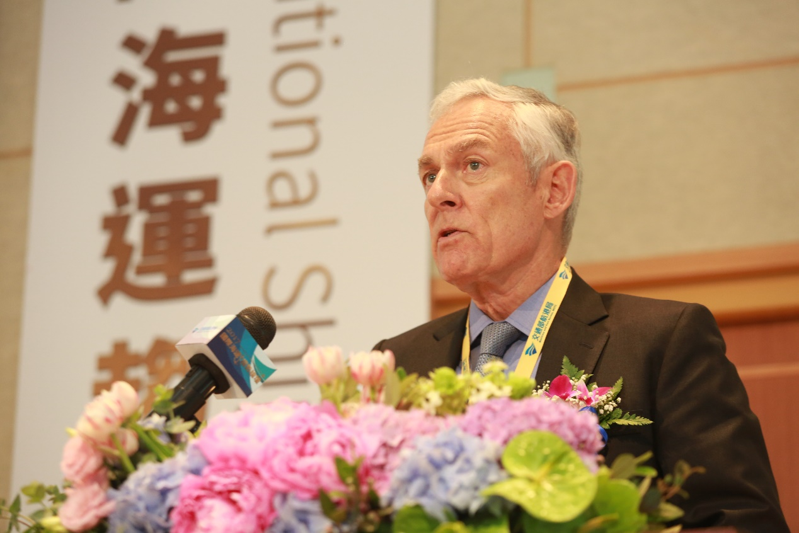
- 主講人：Esben Poulsson國際航運協會主席 (Chairman of ICS)

- 演講摘要：
- 前言
- 國際航運協會(ICS)有別於其他的國際船東組織，並非像是波羅的海航運協會(BIMCO)由各自獨立的航運公司所組成，ICS囊括35個國家級協會及10個其他協會的組織成員，足以代表全球80%以上的航運貿易。
- 各國政府及業界在航運的基本大原則是類似的，包括載具結構安全、船隻航行、環境保護及船員的訓練與其僱傭標準；然而，這些原則並不一定能夠被有效的或是業界所希望的方式來實行，我們很常看到政府或許會對外遵守國際公約，但始終需面對國家發展目標及國內的壓力，像是在一些嚴重的海事意外上尤其明顯。
- 站在ICS的立場，政府需要傾聽業界的實務經驗，即使政府不同意業界的意見，至少要讓官員們了解他們做出的決策對產業會產生什麼樣的影響，尤其像是二氧化碳排放減量、香港船隻回收協定(Hong Kong Convention)等重大決策，因此ICS必須持續參與決策過程並且給予意見，不然錯誤的決策會對整個產業帶來非常重大的影響，像是壓艙水國際公約就是個很戲劇化的例子。
- ICS與國際海事組織(IMO)積極合作，IMO擔任全球執法者的角色，整體而言我們是非常成功的組合。然而要注意，IMO是個跨政府組織，而非一個超越國家的組織，也因此真正實地執行國際法規的仍是當地政府。
- ICS藉由整合全球各地的船東協會，設立內部規章、協助處理各國政府政策及技術問題，進而形成一個國際性的大組織，且在IMO的執法下，我們共同協調各區域的利益糾紛。
- 對於未來的課題
- 與其他產業相比，航運業目前缺少一個專業並且擁有充足資本的協會來與政府進行持續性的溝通。
- 雖然全球航運確實需要一個完整的規範，但是實務上，所謂全球包含了無數的國家，也因此各個國家間的利益勢必會產生衝突，若是無法透過各個國家的船東協會來與當地政府進行溝通協調，或是當我們無法獲得船東協會的支持的時候，這些規範的影響力會大大的降低，進而喪失效力。尤其麻煩的是，要再重新設立起一個規範是非常困難的。
- 舉一個為什麼業界需要參與政府決策的案例
- 目前ICS持續在關注的議題，也是最緊迫的例子之一是二氧化碳排放議題，ICS必須持續對政府發揮影響力以維護航運產業永續發展，並面對龐大輿論對於環境保護的非議。目前我們在歐盟、美國及加拿大都面對了非常沉重的壓力，除非IMO能夠做出顯著的改變，否則航運業可能會被納入歐盟碳排放交易體系中，而這極有可能會對業界帶來傷害。
- 於2013年，IMO採用了綠色船型認證(EEDI)及船舶能量效率管理計畫(SEEMP)，預期能夠有效減少二氧化碳排放量，讓2025年船舶的能量使用效率較2013年增加30%。
- 在ICS及其他相關產業的支持下，IMO在2016年同意建立二氧化碳減量指標藍圖，預計在2018年試行，2023年正式採用。同時，為了更符合巴黎公約精神，IMO仍需要訂定出二氧化碳排放量的基準年，並對長期二氧化碳排放減量展現出足夠的企圖心，例如設定在2050年時將產業的排放量減至基準年的一半。
- IMO必須要在2023年之前訂定出一套能夠反映二氧化碳排放量的市場機制，像是燃油稅。同時，也必須極力以務實的方式來達成聯合國所設定的「2ºC」氣候變遷目標。
- 航運業在2012至2017年間已減少10%以上的二氧化碳排放量，但是若要顯著的減少勢必需要等待替代能源，像是氫氣或是燃料電池，在未來二、三十年的成熟發展。
- 再次強調，ICS以及所有其他相關的團體，必須同時與政府針對氣候變遷進行雙向的溝通，藉以預防政府與產業在政策上意見的相左，並最大化航運產業的利益。
- 補充說明
- ICS對於整體航運業、環境保護以及與各國政府溝通的部分已經做出了非常多的努力，也希望未來能夠持續堅持。
- 在今年四月峇里島的經濟學人海洋論壇中，與ICS秘書長Peter Hinchliffe進行了一對一的辯論，進行了深度的溝通，接納產業意見。
- ICS在十天前舉行董事會議，透過各方面的角度共同討論整體航運業的二氧化碳減排策略，期許能夠在2050之前，將二氧化碳排放量降低至2008年水準的50%。

- 專題演講2-國際海事組織法規要求與近期發展
- 主講題目：「IMO Regulatory Requirements and Recent Developments」
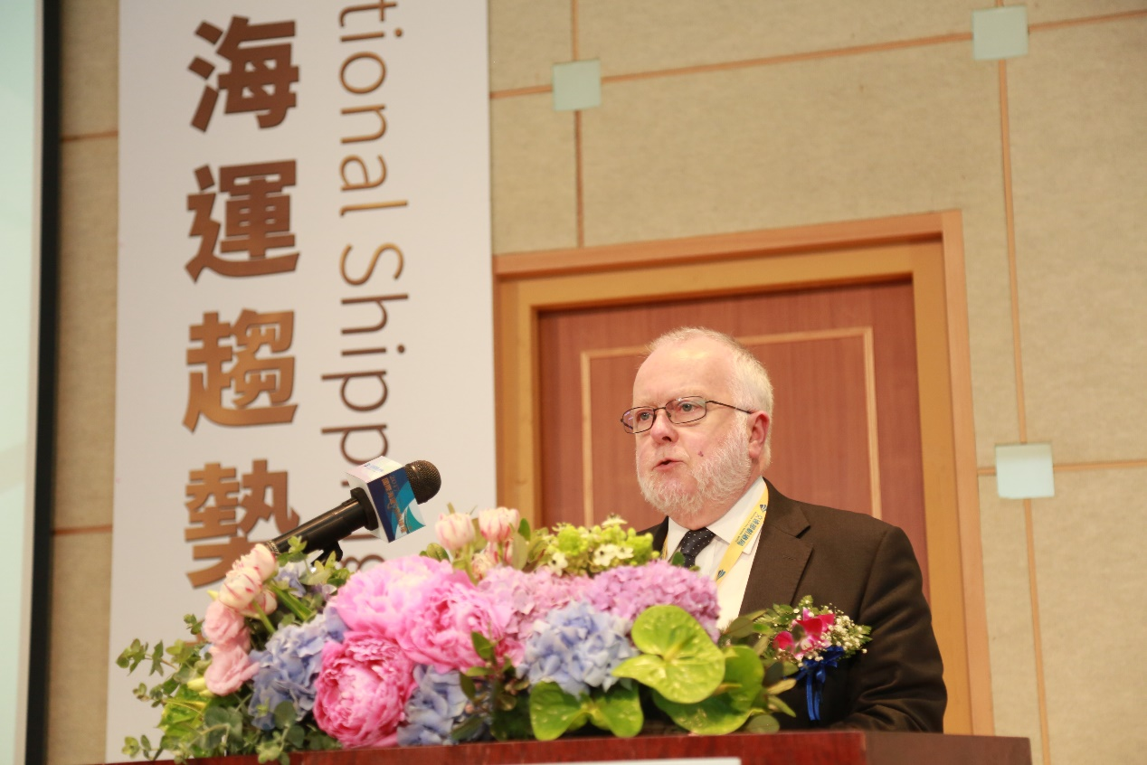
- 主講人：Peter Hinchliffe國際航運協會秘書長 (Secretary General of ICS)
- 演講摘要：
ICS對於全球航運業的貢獻有目共睹，藉由掌握了全球80%的業界意見，與聯合國的專職機構，也就是IMO及國際勞工組織(ILO)，進行了深入及有效的溝通。像是壓艙水國際公約、2020年的低硫燃料、船隻回收認證以及二氧化碳排放等重大問題，對業者及行政人員在實務上及財務上都是相當困擾的，但是我們建立與政府互信的基礎下進行溝通，相信未來能共同創造航運產業最佳的發展環境。
對於環境保護的興起可以追溯到20世紀晚期針對廢氣排放的MARPOL Annex VI條款以及壓艙水國際公約，當時不管是政府或是產業都認為航運業必須往環保節能的方向發展，當時航運產業正在蓬勃發展，各大國與國際組織也都積極的配合推行。但各國政府在聯合國會議上的參與度卻逐漸下滑，僅有環保部門派員參與，而交通運輸部門卻沒有參加，這導致隨後的政策制定討論缺乏具有實務經驗的意見，進而與產業的實際能力與期望並不相符，這部分仍有很大的改善空間。
90年代晚期，ICS針對壓艙水的處理方法提倡透過建設海岸處理設施來取代原有的船隻自體處理方針，在低硫標準的部分也有類似的提案，ICS希望能夠約束供應端而非使用端；這兩項都是非常實際的作法，然而，這兩項提案在當時都沒有被接受，因為這兩項提案都將成本從航運端轉到其他的產業、海岸線城市以及各地政府的手上。最後，在ICS及多方組織的遊說及努力下，壓艙水國際公約從原本各國各自規定到成為國際公約。
在達到國際公約的共識之後，接著便是如何將國際公約內化成為一個國家當地的法規，通常在這個階段會延宕一段不短的時間，ICS建議既然遲早該法規都會通過，不如盡快審核通過，減少製造商和航運業者的不確定性，讓市場維持穩定的運作。國際公約從制定到實行間的這段混沌期是另一個值得討論的區塊，以壓艙水國際公約為例，在2004年初開始推行壓艙水國際公約時，ICS在該法案未臻完美的時候，便開始鼓勵各地船東組織實行，原因是想要藉由實務上所產生的負面回饋，來迫使政府回頭修改法案內容，然而，在2009年時我們發現，我們無法有效的改善該法案的內容，ICS的策略就轉換成為延遲施行，在這期間ICS不斷與IMO溝通，直到最近，我們才真正能夠嘗試將該法案修改成產業界所期望的形式。
民族主義和區域主義是兩項導致國際公約無法被落實的嚴重問題，像是美國根本沒有參與國際公約的習慣，也導致想要將國際公約落實到美國的法律內是件不可能的任務，這也讓進入美國海域的船隻們飽受困擾，沒有一致的規則能夠依循，即使有更好的意見，也沒有辦法被接納。但是，區域主義則是在歐洲有重大影響，因為歐盟在擁有那麼多個會員國的情況下，要通過一項在歐盟內通行的準則是相當困難的，像是MARPOL Annex VI和氣體排放管制，就算歐盟一直以來都在提倡要正視氣候變遷，但是距離所有會員國都能夠實行還是有一段不小的距離，如此緩慢的行政程序，對於所有人都沒有帶來任何的好處。
一個新規範若是失敗，造成的影響是沒辦法被預測的，2008年的金融海嘯過後，由於船隻售價偏低，而購買新船隻也比起汰換舊有船隻更有競爭力，進而造成今日航運業船隻過多、市場供需不平衡的問題。在目前不景氣的市場下，國內的船東協會應該要在財務和技術上支持其會員，畢竟國內協會是產業的第一道防線，ICS同時也會給予需要的協助，像是減免會費或權利金。在法規面， ICS已經會同國際船級社提供許多參考建議給IMO，未來需要IMO花更多心力審查，並與現行法規進行交叉比對，做出切合產業需求的規範。
如果一項法規從提出到通過需要長達13年的時間來運作，制度面絕對需要大幅度的改善，13年的時間對製造商和所有航運業的關係人所帶來的不確定性非常大，同時，流逝掉的是13年的機會和政府與國際間磨合的時間。因此，若是能夠限制法規審查的時間，舉例來說五年，可能可以有效推動政策與產業間的共同發展。

- 與談分享1-重新定義全球定期航商競爭力
- 與談題目：「Redefining Competiveness for Global Liner Carriers」
- 與談人：張志清 中華海運研究協會理事長、國立臺灣海洋大學教授
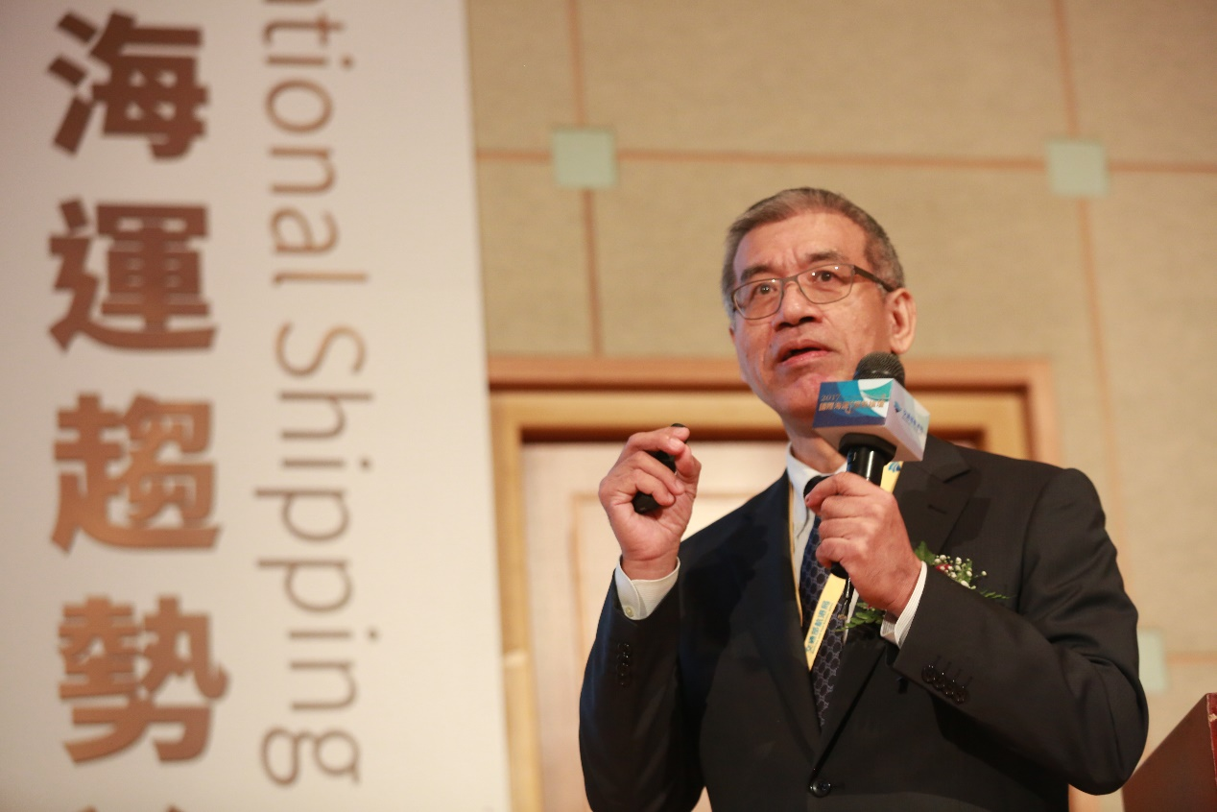
- 與談摘要：
- 國際航運經營環境現況
- 整體航運產業船隻數量過多，運能的成長率持續大於需求，造成運能過盛，而為了維持競爭力則必須降低成本，進而又提高了運能，最終形成惡性循環。
- 航運公司透過船隻與銀行進行低利率的融資，在獲得低成本資金的同時進行擴張，再度提高了運能，更加速了惡性循環。
- 全球航運業透過併購的方式形成諸多聯盟，像是阿拉伯國家聯合輪船公司及日本近期會合併的三家航運公司，而國際海運吞吐量也隨之變化，像是亞洲區來講，香港、南亞及東南亞的吞吐量佔了50%以上。
- 風險與挑戰
- 併購在目前航運產業的發展中扮演了相當重要的角色，舉例來說，在韓進海運、MOL、APL等事件中，皆是因為產能過盛迫使公司被購併或併購其他公司，透過擴大規模的方式來增加競爭力。
- 併購的原因除追求經濟規模之外，也包含了商業競爭優勢、補足航線版圖、提高市占率及融資方便性。併購的風險極高，公司必須考慮永續經營、財務籌碼的規劃、公司內部控制、市場能力以及企業管理結構。併購的障礙包含客戶管理、公司內部組織整合、潛在行政成本、市場稀釋等原因所導致收益的降低。
- 如何提升全球定期航商競爭力
- 將來航運業的競爭力必須考量：是否進行併購？公司在全球策略下的資源分配該如何進行？公司的長期規劃是什麼？資金來源在哪裡？如何融資？企業治理是否順暢？組織是否洽當？
- 企業經營的重點：BMW。
- B：營運模式：併購/自然成長/永續成長/擴張方式/危機入市/抱團取暖。
- M：市佔率：定價能力/內部控制/成本控管/行銷手法。
- W：風險管理：財務風險/過度投資/投資報酬率/公司治理模式/長期規劃/短期收益。
- 政府可以透過航運政策的監管、財務方面的支持、利用救急不救窮的原則給予航運產業適當的幫助。
- 總而言之，在如此複雜的全球環境中，並沒有一個簡單的答案能夠解決所有問題。

- 與談分享2-中國驗船中心之多樣化發展與法規執行介紹
- 與談題目：「Diversification and Statute Implementation of CR」
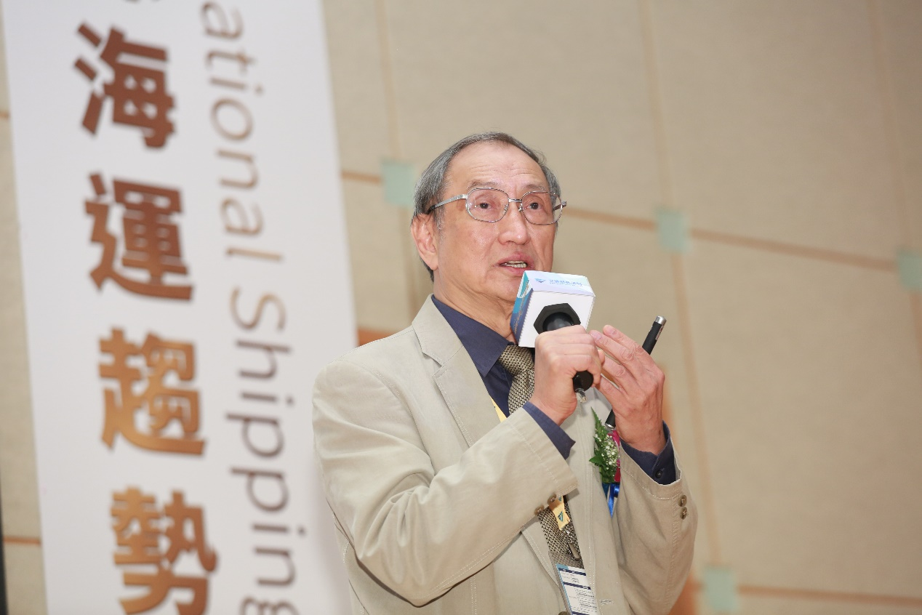
- 與談人：趙國樑 財團法人中國驗船中心董事長

- 與談摘要：
- CR之多樣化發展
- 財團法人中國驗船中心創立於1951年，是臺灣唯一被授權執行法定檢驗的公司，在臺北、高雄、日本、中國、新加坡及南非設有辦公室，總計有386艘船入籍，總噸位452萬噸。在東京備忘錄中被列為高表現公司，在總計83家公司中排名第12名。
- 中國驗船中心自2012年有鑑於日本的危機開始採用多樣化策略，除航運檢驗之外，更跨足風能，與DNV-GL、ABS、NK合作及海軍的軍規器材生產及檢驗。
- 2015年設立風能小組，派員學習有關颱風及地震的綜合電腦模擬測驗，能夠模擬各式建築在極端風速及海潮高度的情況下的動態反應。
- 2016年底開始研究臺灣風力發電場的配置，藉由減少風力發電機之間的干擾來發展風廠最佳化配置。
- 2016至2017年受邀加入由標準檢驗局所組成的臺灣本土檢驗團隊，此檢驗團隊包括金屬工業中心、臺灣電子檢驗中心、臺灣大電力、臺灣經濟研究院及全國認證基金會。未來驗船中心會在臺電的兩個風力發電廠擔任顧問。
- 中國驗船中心與臺灣國際造船公司共同開發貨輪的風罩，在經過300多次的模擬之後，推算出最佳化的重量配置，得以降低10%的風阻。
- CR國際公約執行
- 壓艙水國際公約要求在2017年7月前，不同標準的船型需配備壓艙水的管理設備，而藉由IOPP認證，得以延長此期限五年。而壓艙水管理設備包含物理式的過濾、紫外線殺菌及化學式的殺菌劑、電光殺菌。
- MARPOL Annex VI國際公約對於氮化物、硫化物及二氧化碳的排放制定了嚴格的規範。氮化物在2016年排放量的規範限縮至2000年的五分之一，並且不同的船型須符合相對應的標準。硫化物的整體排放量在2020年必須下降86%，而全球硫化物的排放濃度上限下降為0.5%，簽署經濟合作協議的地區更被限制到0.1%。
- 全球目前對於環境保護的推行不遺餘力，包括節能減碳、防止汙染、降低氮化物、硫化物及二氧化碳，而中國驗船中心也會秉持著這個精神持續永續發展。

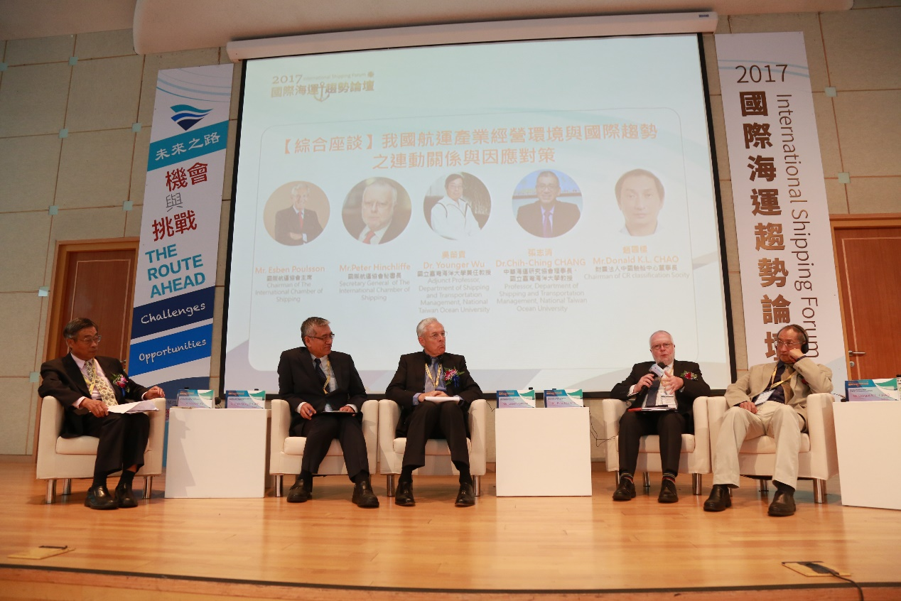
- 綜合座談-我國航運產業經營環境與國際趨勢之連動關係與因應對策

- 提問一
- 提問內容：
- 臺灣在全球航運的地位至關重要，但是未能加入IMO中導致目前臺灣在國際航運的尷尬處境，請問從ICS的角度，臺灣有什麼方法或步驟能夠實質參與IMO？而ICS從中能給予臺灣什麼協助？若是最後，臺灣仍無法參與IMO，那請問ICS會推薦臺灣該如何做，才能符合IMO要求的標準及相關限制？
- ICS以身為全球最重要的船東組織的角度，對於臺灣航運是否有其他綜合性的建議？
- 提問人：黃裕凱 輔仁大學法律學院教授
- 綜合回應：
- Esben Poulsson國際航運協會主席
ICS不是一個政治性的組織，而即使臺灣目前不是IMO的會員，但仍然是ICS非常重要的一個成員，並且在全球航運的表現排名第十二名。ICS自然是相當支持臺灣參與IMO，不過有礙於國際政治情勢和規則的限制，沒辦法正式參與，而我認為這對於全球的利害關係人是很大的損失。
實質參與的部分，我認為亞洲船東協會(ASA)是個很好的地方，像是亞洲船東協會或歐洲船東協會這種區域性的協會組織與ICS的關係都非常密切，若是能夠積極參與這些協會的活動，或許會是個不錯的發聲管道。
ICS透過日本、香港、菲律賓、新加坡等地的船東協會都有向IMO表達支持臺灣成為IMO會員國的意見，然而目前整體政治經濟的現實情勢看來仍是不被允許的，不過國際政治情勢瞬息萬變，未來還是有機會的，如過去北愛爾蘭和愛爾蘭間的矛盾，今日如此活絡的貿易在當時看起來是那麼的不可思議。
- Peter Hinchliffe國際航運協會秘書長
我同意 Esben提到有關於國際情勢對臺灣加入IMO的諸多不利下，ICS願意提供來自產業面的實質協助，包括透過各國的船東協會進行多方的互動與交流，也希望臺灣的船東協會能夠持續與ICS保持暢通的聯繫。
- 提問二
- 提問內容：在當前航運業者因為市場波動而有經營不善之情，如2016年韓進破產倒閉事件造成供應鏈大亂，讓託運人、受貨人與物流業者損失；如THE聯盟為了對成員約束並提供破產保護，請問國際航運協會有無考量規定建請聯合國貿法會對此作一統一機制或監督機制？以確保船貨利益皆有保障。
- 提問人：王堉苓 沛華實業股份有限公司法務部執行長
- 綜合回應：
- Esben Poulsson國際航運協會主席
任何大型航運公司的倒閉都會大幅度的影響整個產業，甚至會造成地區性產業的崩潰，但是我們無法完全事先防範如此遽變。不過，這樣一次大型倒閉也讓各地的船東協會開始重視風險的控管。
在韓進航運倒閉後，國際船東協會針對航運量、需求供給管理都進行改善，而在併購方面也有更多篩選的選項，包括油價管控、倉儲管理、市場供需、船隻運量等都有了更嚴謹的管理機制。
對於破產保護機制我沒有既定的想法，畢竟這是一個自由市場，自然也是會有相當多的挑戰，而且為了維持一個有效率的市場，「有人加入、有人退出」是個很自然的商業行為，各家公司如何做好風險管理我想才是基本功，任何外來的干預，不論是杯葛或是補助，對於市場都不會是健康的行為。
- Peter Hinchliffe國際航運協會秘書長
ICS的工作並不是保護單一企業，而是在保護整個航運產業，並且確保每一間公司有平等的競爭機會與運作環境。我們主要關心的還是會專注在法規和環境的層面。
- 提問三
- 提問內容：請問ICS對於鹿特丹規則的態度及看法？
- 提問人：饒瑞正 社團法人海商法學會秘書長
- 綜合回應：
- 張志清 中華海運研究協會理事長、國立臺灣海洋大學教授
鹿特丹規則要在全球普遍落實不是件容易的事，因為鹿特丹規則對於航商的要求更加嚴格並且太過複雜，同時，也要求參與成員必須接納所有規則的內容，不可以逐條審查或部分接納。
- Peter Hinchliffe國際航運協會秘書長
我同意鹿特丹規則太過於複雜，不過規則基本上就是擺在那邊，該如何去實行才是公司必須去仔細考量的地方，而ICS當然也是一樣，所以該如何運用國際規範並且說服公司去實行會是我們比較在意的地方。
ICS與Committee Maritime International (CMI)曾共同簽署有關國際公約的推行方向的文件，不過僅僅只是鼓勵並無實際效益，重要的是會員國是否真正能去推行並遵守，再者，透過全體會員國的推行，也才能讓整個產業的公司站在同一條起跑線上；另外，我們鼓勵會員國簽署國際公約的另一個原因是，唯有實際執行才能知道其對產業的影響，也才有辦法提出調整的方向和辦法。
- 黃裕凱 輔仁大學法律學院教授
根據2014年的文件，ICS對鹿特丹規則是抱持正面態度的，ICS曾要求IMO讓其所有會員國簽署鹿特丹規則。IMO的網站資訊目前已完全開放，僅有四個區域未開放，但是礙於產業對鹿特丹公約的不了解，致其影響層面不大。
- 提問四
- 提問內容：航商對於壓艙水公約的實行日都想要延長至五年以後，其原因是美國與IMO的規定是不同的，造成航商的無所適從，請問ICS是否能在這個部分有具體作為？
- 提問人：徐國平 航港局港口管制員PSCO
- Peter Hinchliffe國際航運協會秘書長回應
美國已建立自己的國內法規，自然也造成國際船東間的困擾和不滿。ICS的態度是以國際公約的施行為第一順位，然而美國的一些法規是為了滿足他們自己所設定的目標，全然不通融在國際公約實施時，可能所需要的轉型時間。以壓艙水國際公約來說，這五年的延長期限目前也還是未知數，必須等到七月的會議真正決定之後才會知道。
- 提問五
- 提問內容：各個國家，甚至各家企業的發展程度與規定都不太一樣，請問ICS透過什麼方法來弭平這之間的差距呢？另外，IMO所提出的節能減碳目標似乎不太實際，在替代能源開發出來以前是不可能被實現的，請問ICS會如何與IMO進行溝通呢？
- 提問人：林上閔博士 交通部航政司技正
- Esben Poulsson國際航運協會主席回應
您說的完全正確，而我們的確也有在審視節能減碳的目標是否切合實際。因此，ICS會持續的與IMO進行溝通，在每過幾個年度能根據該年度的數據來進行後續的預測及目標的設立，同時，我們相信全球都在積極尋找新科技的可能性，如新加坡、瑞典、挪威都有在大幅度的找尋、採用替代能源。
節能減碳是個長時間的工作，必須慢慢的累積和進行。而就我個人訪問過23個國家的經驗，我其實對於各個國家在環保工作的進展是非常驚豔的，而我也相信人類會利用智慧來逐漸達成我們設定在2050年能達到所謂碳中立的目標。
- 提問六
- 提問內容：IMO指出，明年開始所有會員國之間的港口資料需要進行交換，臺灣未來該做出什麼樣的貢獻才能搭上這個潮流，獲得其他國家的港口資料呢？
- 提問人：秦玉玲 臺灣國際物流暨供應鏈協會理事長
- Peter Hinchliffe國際航運協會秘書長回應
這個問題又要回到臺灣本身，ICS無法給出一個明確的答案或是為臺灣真正爭取到什麼，畢竟政治問題非常敏感，這還是得要由臺灣方面找到自己的方式自行與IMO進行洽談才能夠知道該如何處理。
- 提問七
- 提問內容：美國總統川普要求製造商回流美國，是否會造成全球整體航運量的減少，那請問ICS在這個問題上，是否有任何的政策或策略來因應？
- 提問人：許家駒 交通部航港局科長
- 綜合回應：
- Esben Poulsson國際航運協會主席
自由貿易其實一直以來對於全世界都很有利，尤其是在亞洲區中國和東協的崛起，和自由航運貿易絕對脫不了關係。但是很明顯的，美國政府的態度不會是完全的自由貿易，也因此若是能夠開拓其他地方的需求變成是另一項可考慮的方向，像是開發中國家的基礎建設便是一項對所有國家，當然包括美國，是會很有利的事。基本上，我對美國的態度抱持樂觀，希望將來的市場情況不會如我們現在所預期的如此糟糕。
- 張志清 中華海運研究協會理事長、國立臺灣海洋大學教授
美國目前利用了相當多的自動化設備，所以我們要關注的則是去尋求提供自動化設備的國家或地區，甚至是提供原物料的地區，我認為這在未來還是會有相當大的產能需求，並且有機會持續成長。
- 主持人吳榮貴教授結語
感謝大家的提問，最後有兩點與大家分享，如果沒有IMO的規範及ICS的溝通工作，那麼大家便不會想要投入環保層面及提升效率，因此我觀察到ICS對全球航運的健全發展非常重要。另一個重點，航港局舉辦本次論壇不僅僅是聚焦於各位的參與及利益，我們邀請了四位貴賓與在座關心海運的好朋友共同討論我國航運產業經營環境與國際趨勢之連動關係與因應對策，激盪出寶貴意見作為航商營運之參考以及政府單位研擬政策之參據，並藉由交流分享得知ICS相當重視臺灣的船東，我國船東在全球具有相當的影響力，我們也期待未來有更多的討論。

